«Добровольные и принудительные пожертвования» или «Ответственность за нарушение законодательства о противодействии коррупции»

ПАМЯТКА

«..есть «благотворители, которые в первую очередь (она же не редко и последняя) стремятся решить свои частные проблемы» (С) Наталья Дементьева)



НУЖНО ЗНАТЬ, что основные принципы противодействия коррупции, нормы, регулирующие порядок внесения пожертвований регулируются следующим законодательством:
- Федеральным законом от 25.12.2008 № 273-ФЗ
«О противодействии коррупции»;
- Гражданским кодексом РФ;
- Федеральным законом от 11.08.1995 года № 135-ФЗ «О благотворительной деятельности и благотворительных организациях» и принятыми в их исполнение федеральными и региональными нормативными правовыми актами.

ВАЖНО ПОМНИТЬ, что образовательная организация:
- вправе привлекать в порядке, установленном законодательством Российской Федерации, дополнительные финансовые средства за счет добровольных пожертвований и целевых взносов физических и юридических лиц, в том числе иностранных граждан и организаций.
- должна вести обособленный учет всех операций по использованию пожертвованного имущества, денежных средств.
- При оказании родителями финансовой помощи внесение денежных средств должно производиться на расчетный счет образовательной организации.

ОБРАТИТЕ ВНИМАНИЕ:
- Письменная форма договора пожертвования должна быть соблюдена в случаях, когда дарителем является юридическое лицо и стоимость дара превышает три тысячи рублей, а также, если договор содержит обещание дарения в будущем.

- Гражданин, в отличие от организации, может пожертвовать образовательному учреждению имущество стоимостью более трех тысяч и без заключения договора. Но при оформлении расчетно-платежных документов и отражении операций в бухгалтерском учете должен быть использован именно термин «пожертвование». А сведения о жертвователе необходимо указать в первичном документе - в приходном ордере, акте приемки-передачи и т.п.

ВАЖНО ПОНИМАТЬ:
- Любая инициативная группа граждан, в том числе родительский комитет, попечительский совет и иные органы управления образовательной организации, вправе принять решение о внесении (сборе) денежных средств только в отношении себя самих (членов комитета, попечительского совета), а не родителей всех детей, посещающих данное учреждение
- Пожертвования, которые передаются периодически всеми родителями обучающихся на нужды образовательной организации, причем в фиксированных суммах, при проверках контролирующих органов расцениваются как поборы с родителей (законных представителей) обучающихся, нарушение принципа добровольности при привлечении денежных средств, установленного статьей 4 Федерального закона «О благотворительной деятельности и благотворительных организациях».

ЧТО СЛЕДУЕТ:
За совершение нарушений принципа общедоступности и бесплатности образования, принципа добровольности привлечения денежных средств должностные и юридические лица привлекаются к административной ответственности по ч. 1 ст. 5.57 Кодекса Российской Федерации об административных правонарушениях с наложением административного штрафа в размере от 30 до 50 (на должностных лиц) и от 100 до 200 тысяч рублей (на юридических лиц)

В дополнение обратите внимание на следующее:
Вас склоняют к совершению коррупционного правонарушения?

Сообщите в органы прокуратуры, в иные правоохранительные органы.

Виды уголовной ответственности за взяточничество:
Получение взятки (ст. 290 УК РФ):
Сумма взятки | Наказание
до 25 тыс. руб. | штраф до 1 млн. руб., или от 20 до 50 сумм взятки, либо лишение свободы до 3 лет со штрафом от 10 до 20 сумм взятки или без такового
от 25 до 150 тыс. руб. | штраф от 30 до 60 сумм взятки либо лишение свободы до 6 лет со штрафом в 30 сумм взятки
от 150 тыс. руб. до 1 млн. руб. | штраф от 70 до 90 сумм взятки либо лишение свободы от 7 до 12 лет со штрафом в 60 сумм взятки
от 1 млн. руб. | штраф от 80 до 100 сумм взятки либо лишение свободы от 8 до 15 лет со штрафом в 70 сумм взятки
Дача взятки (ст. 291 УК РФ):
Сумма взятки | Наказание
до 25 тыс. руб. | штраф до 500 тыс. руб.,  или от 5 до 30 сумм взятки, либо лишение свободы до 2 лет со штрафом от 5 до 10 сумм взятки или без такового
от 25 до 150 тыс. руб. | штраф до 1 млн. руб.,  от 10 до 40 сумм взятки либо лишение свободы до 5 лет со штрафом от 5 до 15 сумм взятки или без такового
от 150 тыс. руб. до 1 млн. руб. | штраф от 60 до 80 сумм взятки либо лишение свободы от 7 до 12 лет со штрафом в 60 сумм взятки
от 1 млн. руб. | штраф от 70 до 90 сумм взятки либо лишение свободы от 8 до 15 лет со штрафом в 70 сумм взятки

Важно знать, что лицо, давшее взятку, освобождается от уголовной ответственности, если оно активно способствовало раскрытию и (или) расследованию преступления и либо имело место вымогательство взятки со стороны должностного лица, либо лицо после совершения преступления добровольно сообщило о даче взятки органу, имеющему право возбудить уголовное дело.

Уголовная ответственность в виде штрафа в размере от 20 до 80 сумм взятки либо лишения свободы на срок до 12 лет предусмотрена за посредничество во взяточничестве (ст. 291.1 УК РФ).
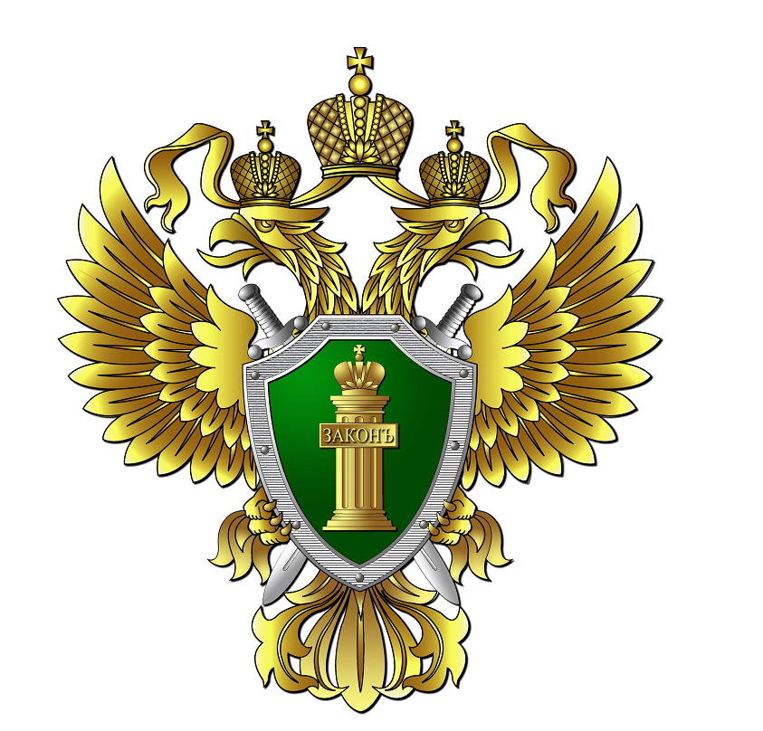

Прокуратура Симферопольского района
разъясняет:

О любых фактах коррупции Вы можете сообщить:

Прокуратура Симферопольского района Республики Крым

600-060

ОМВД России по Симферопольскому району Республики Крым

274-421
276-459
620-364
620-371
620-365

Следственный отдел по Симферопольскому району главного следственного управления следственного комитета Российской Федерации по Республике Крым

692-481; 692-478; 692-481; 692-478

